BEMESTING: voeding voor de plant

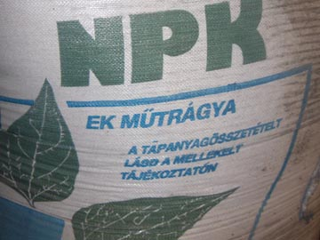

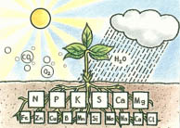
Voedingstoffen

Belang van voeding

- Omschrijf in maximaal drie zinnen het belang van bemesten.

- Welke voedingstoffen worden op de sites genoemd?
Voedingstof | Scheikundig  symbool | Voedingstof | Scheikundig  symbool

Functies

- Waar zijn voedingstoffen voor nodig? Ga dit na voor de hoofdelementen.
Omschrijf het telkens in maximaal twee zinnen.

Voedingstof | Functie in de plant (nodig voor …)
Stikstof
Fosfor

Kalium

Calcium

Zwavel

Magnesium

- Naast hoofdelementen zijn er spoorelementen.

  - Waarom maken we dit onderscheid?

  - Schrijf de spoorelementen hieronder op.

Gebrek/overmaat

- Wat gebeurt er als er te weinig of te veel voedingstoffen opgenomen kunnen worden? Welke verschijnselen zie je aan de planten? Gebruik maximaal twee zinnen per onderdeel.

Voedingstof | Gebrek | Overmaat  (indien van toepassing)
Stikstof

Fosfor

Kalium

Calcium

Zwavel

Magnesium

Koper

Mangaan

Borium

IJzer

Toets je kennis: Maak de toetsen op de site.

